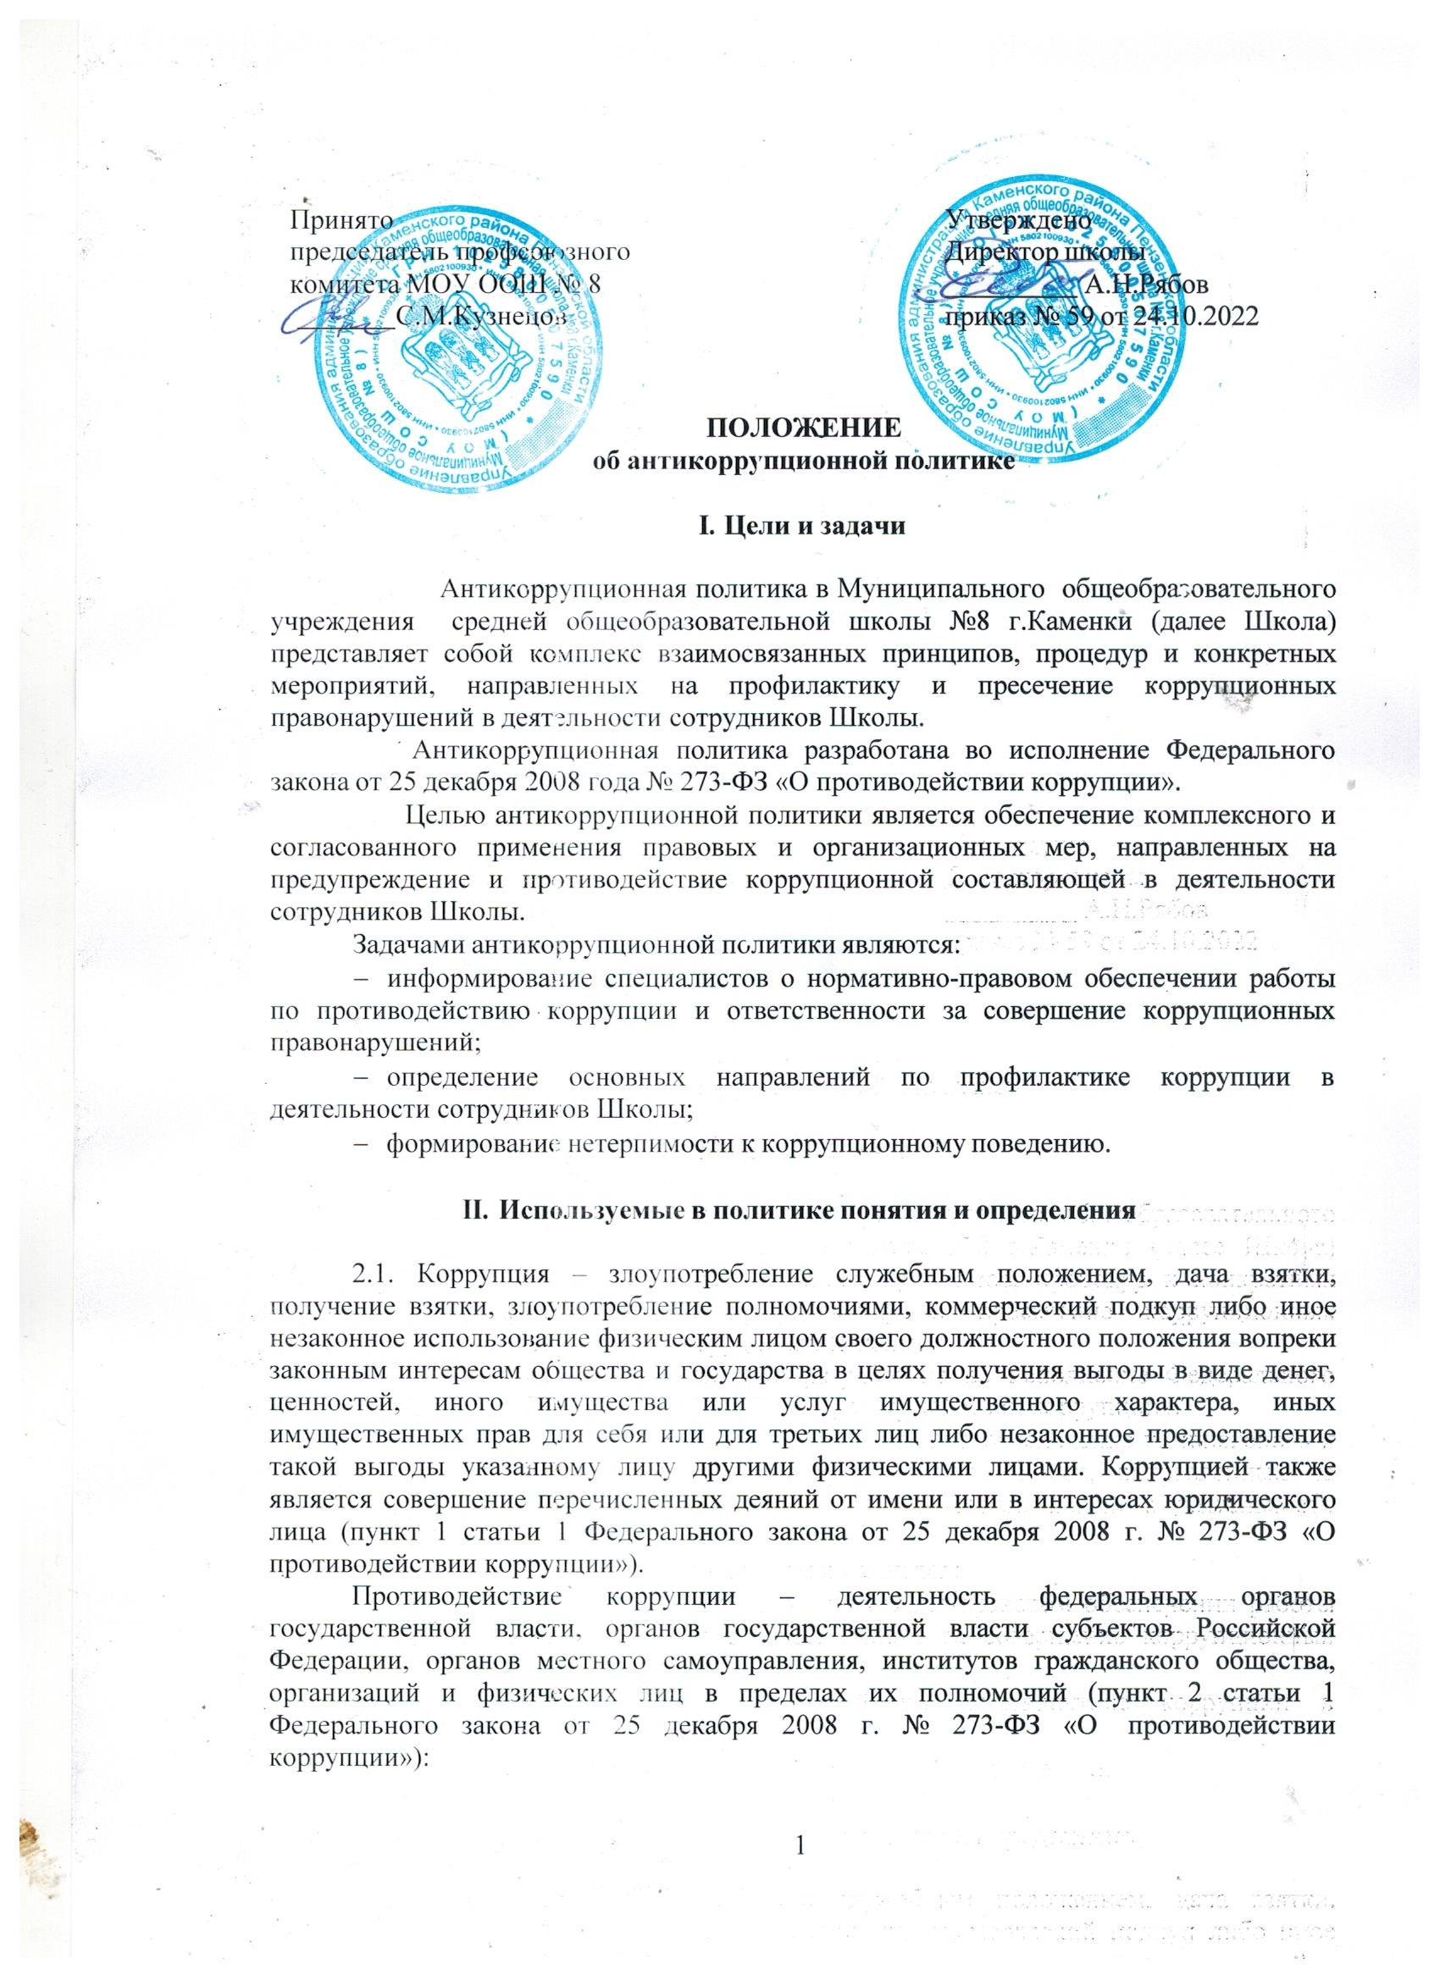
- по предупреждению коррупции, в том числе по выявлению и последующему устранению причин коррупции (профилактика коррупции);
- по выявлению, предупреждению, пресечению, раскрытию и расследованию коррупционных правонарушений (борьба с коррупцией);
- по минимизации и (или) ликвидации последствий коррупционных правонарушений.
Предупреждение коррупции – деятельность организации, направленная на введение элементов корпоративной культуры, правил и процедур, регламентированных внутренними нормативными документами, обеспечивающих недопущение коррупционных правонарушений.
Взятка – получение должностным лицом лично или через посредника денег, ценных бумаг, иного имущества либо в виде незаконных оказания ему услуг имущественного характера, предоставления иных имущественных прав за совершение действий (бездействие) в пользу взяткодателя или представляемых им лиц, если такие действия (бездействие) входят в служебные полномочия должностного лица либо если оно в силу должностного положения может способствовать таким действиям (бездействию), а равно за общее покровительство или попустительство по службе.
Коммерческий подкуп – незаконная передача лицу, выполняющему управленческие функции в организации, денег, ценных бумаг, иного имущества, оказание ему услуг имущественного характера, предоставление иных имущественных прав за совершение действий (бездействие) в интересах дающего в связи с занимаемым этим лицом служебным положением (часть 1 статьи 204 Уголовного кодекса Российской Федерации).
Конфликт интересов – ситуация, при которой личная заинтересованность (прямая или косвенная) работника (представителя организации) влияет или может повлиять на надлежащее исполнение им должностных (трудовых) обязанностей и при которой возникает или может возникнуть противоречие между личной заинтересованностью работника (представителя организации) и правами и законными интересами граждан, организаций, способное привести к причинению вреда правам и законным интересам граждан, имуществу и (или) деловой репутации организации, работником (представителем организации) которой он является.
Личная заинтересованность работника (представителя организации) – заинтересованность работника (представителя организации), связанная с возможностью получения работником (представителем организации) при исполнении должностных обязанностей доходов в виде денег, ценностей, иного имущества или услуг имущественного характера, иных имущественных прав для себя или для третьих лиц.

Основные принципы антикоррупционной деятельности

Система мер противодействия коррупции в Школе основывается на следующих ключевых принципах:
- Принцип соответствия политики Школы действующему законодательству и общепринятым нормам.
Соответствие реализуемых антикоррупционных мероприятий Конституции Российской Федерации, законодательству Российской Федерации и иным нормативным правовым актам, применимым к Школе.
- Принцип личного примера руководства.
Ключевая роль руководства Школы в формировании культуры нетерпимости к коррупции и в создании внутриорганизационной системы предупреждения и противодействия коррупции.
- Принцип вовлеченности работников.

Информированность работников Школы о положениях антикоррупционного законодательства и их активное участие в формировании и реализации антикоррупционных стандартов и процедур.
- Принцип соразмерности антикоррупционных процедур риску коррупции.
Разработка и выполнение комплекса мероприятий, позволяющих снизить вероятность вовлечения Школы, его руководителя и сотрудников в коррупционную деятельность, осуществляется с учетом существующих в деятельности Школы коррупционных рисков.
- Принцип эффективности антикоррупционных процедур.
Применение в Школе таких антикоррупционных мероприятий, которые имеют низкую стоимость, обеспечивают простоту реализации и приносят значимый результат.
- Принцип ответственности и неотвратимости наказания.
Неотвратимость наказания для работников Школы вне зависимости от занимаемой должности, стажа работы и иных условий в случае совершения ими коррупционных правонарушений в связи с исполнением трудовых обязанностей, а также персональная ответственность руководства Школы за реализацию внутриорганизационной антикоррупционной политики.
- Принцип открытости
Информирование контрагентов, партнеров и общественности о принятых в Школе антикоррупционных стандартах ведения деятельности.
- Принцип постоянного контроля и регулярного мониторинга.
Регулярное осуществление мониторинга эффективности внедренных антикоррупционных стандартов и процедур, а также контроля за их исполнением.

Область применения антикоррупционной политики и круг лиц, попадающих под ее действие

Областью применения антикоррупционной политики являются отношения, действия, полномочия по видам деятельности Школы, предусмотренным уставом Школы.
Основным кругом лиц, попадающих под действие антикоррупционной политики, являются работники Школы, находящиеся с ней в трудовых отношениях, вне зависимости от занимаемой должности и выполняемых функций. Политика распространяется и на лица, предоставляющие услуги Школе на основе гражданско- правовых договоров.

Определение должностных лиц, ответственных за реализацию антикоррупционной политики

В Школе ответственным за противодействие коррупции, исходя из установленных задач, специфики деятельности, штатной численности, организационной структуры, материальных ресурсов, является директор.
Задачи, функции и полномочия директора в сфере противодействия коррупции определены его должностной инструкцией.
Эти обязанности включают в частности:
- разработку локальных нормативных актов Школы, направленных на реализацию мер по предупреждению коррупции (антикоррупционной политики, кодекса этики и служебного поведения работников);
  - проведение контрольных мероприятий, направленных на выявление коррупционных правонарушений работниками Школы;
  - прием и рассмотрение сообщений о случаях склонения работников к совершению коррупционных правонарушений в интересах или от имени иной

организации, а также о случаях совершения коррупционных правонарушений работниками, контрагентами Школы или иными лицами;
  - организация обучающих мероприятий по вопросам профилактики и противодействия коррупции и индивидуального консультирования работников;
  - оказание содействия уполномоченным представителям контрольно- надзорных и правоохранительных органов при проведении ими инспекционных проверок деятельности Школы по вопросам предупреждения и противодействия коррупции;
  - оказание содействия уполномоченным представителям правоохранительных органов при проведении мероприятий по пресечению или расследованию коррупционных преступлений, включая оперативно-розыскные мероприятия;
  - проведение оценки результатов антикоррупционной работы.
В Школе приказом утверждается Комиссия по противодействию коррупции, члены которой проводят мероприятия антикоррупционной направленности и ведут рассмотрение происшествий, имеющих подозрение на наличие коррупционной составляющей. В состав комиссии в обязательном порядке входят директор, председатель профсоюзного комитета, социальный педагог. Заседания комиссии протоколируются.

Определение и закрепление обязанностей работников, связанных с предупреждением и противодействием коррупции

Обязанности работников Школы в связи с предупреждением и противодействием коррупции являются общими для всех сотрудников.
Общими обязанностями работников в связи с предупреждением и противодействием коррупции являются следующие:
  - воздерживаться от совершения и (или) участия в совершении коррупционных правонарушений в интересах или от имени Школы;
  - воздерживаться от поведения, которое может быть истолковано окружающими как готовность совершить или участвовать в совершении коррупционного правонарушения в интересах или от имени Школы;
  - незамедлительно информировать директора Школы о случаях склонения работника к совершению коррупционных правонарушений;
  - незамедлительно информировать директора о ставшей известной информации о случаях совершения коррупционных правонарушений другими работниками;
  - сообщить руководителю о возможности возникновения либо возникшем у работника конфликте интересов.
В целях обеспечения эффективного исполнения возложенных на работников обязанностей регламентируются процедуры их соблюдения.
Исходя их положений статьи 57 ТК РФ по соглашению сторон в трудовой договор, заключаемый с работником при приёме его на работу в Школу, могут включаться права и обязанности работника и работодателя, установленные данным локальным нормативным актом.

Установление перечня реализуемых антикоррупционных мероприятий, стандартов и процедур и порядок их выполнения (применения)

Направление | Мероприятие
Нормативное | Разработка и принятие Положения об антикоррупционной

обеспечение, закрепление стандартов поведения и декларация намерений | политике Школы.  Разработка и утверждение планов реализации антикоррупционных мероприятий по годам.  Разработка и принятие кодекса этики и служебного поведения работников.  Введение в договоры, связанные с хозяйственной деятельностью организации, стандартной антикоррупционной оговорки.  Введение антикоррупционных положений в должностные обязанности работников.
Разработка и введение специальных антикоррупционных процедур | Введение процедуры информирования работниками работодателя о случаях склонения их к совершению коррупционных нарушений и порядка рассмотрения таких сообщений, включая создание доступных каналов передачи обозначенной информации (механизмов  «обратной связи», телефона доверия).  Введение процедуры информирования работодателя о ставшей известной работнику информации о случаях совершения коррупционных правонарушений другими работниками, контрагентами Школы или иными лицами и порядка рассмотрения таких сообщений, включая создание доступных каналов передачи обозначенной информации (механизмов «обратной связи», телефона доверия).  Введение процедуры информирования работниками работодателя о возникновении конфликта интересов и порядка урегулирования выявленного конфликта интересов.  Введение процедур защиты работников, сообщивших о коррупционных правонарушениях в деятельности, от  формальных и неформальных санкций.
Обучение и  информирование работников. | Ежегодное ознакомление работников под роспись с нормативными документами, регламентирующими вопросы предупреждения и противодействия коррупции в Школе  Проведение обучающих мероприятий по вопросам профилактики и противодействия коррупции.  Организация индивидуального консультирования работников по вопросам применения (соблюдения) антикоррупционных стандартов и процедур.
Обеспечение соответствия системы внутреннего контроля требованиям  антикоррупционной | Осуществление регулярного контроля соблюдения внутренних процедур.  Осуществление регулярного контроля данных бухгалтерского учета, наличия и достоверности первичных  документов бухгалтерского учета.

политики Школы | Осуществление регулярного контроля экономической обоснованности расходов в сферах с высоким коррупционным риском: обмен деловыми подарками,  благотворительные пожертвования.
Оценка результатов проводимой антикоррупционной  работы и распространение  отчетных материалов. | Проведение регулярной оценки результатов работы по противодействию коррупции.
Сотрудничество с правоохранительными органами в сфере противодействия  коррупции. | Оказание содействия уполномоченным представителям контрольно-надзорных и правоохранительных органов при проведении ими проверок деятельности Школы по противодействию коррупции.

- Оценка коррупционных рисков

Целью оценки коррупционных рисков является определение конкретных процессов и видов деятельности Школы, при реализации которых наиболее высока вероятность совершения работниками коррупционных правонарушений как в целях получения личной выгоды, так и в целях получения выгоды Школой.
Оценка коррупционных рисков позволяет обеспечить соответствие реализуемых антикоррупционных мероприятий специфике деятельности Школы и рационально использовать ресурсы, направляемые на проведение работы по профилактике коррупции.
Порядок проведения оценки коррупционных рисков:
- представить деятельность Школы в виде отдельных процессов, в каждом из которых выделить составные элементы,
- выделить «критические точки» для каждого процесса, при реализации которых наиболее вероятно возникновение коррупционных правонарушений,
- для каждого подпроцесса, реализация которого связана с коррупционным риском, составляется описание возможных коррупционных правонарушений, включающее:
- характеристику выгоды или преимущества, которое может быть получено Школой или ее отдельными работниками при совершении «коррупционного правонарушения»,
- должности в Школе, которые являются «ключевыми» для совершения коррупционного правонарушения.
На основании проведенного анализа готовится «карта коррупционных рисков».

Ответственность сотрудников за несоблюдение требований антикоррупционной политики

Ответственность работников Школы за коррупционные правонарушения наступает в соответствии с законодательством Российской Федерации.
Граждане Российской Федерации за совершение коррупционных правонарушений несут уголовную, административную, гражданско-правовую и дисциплинарную ответственность.
Физическое лицо, совершившее коррупционное правонарушение, по решению суда может быть лишено права занимать определённые должности, а также в зависимости от общественной опасности деяния получить наказание в виде штрафа и (или) лишения свободы.

Порядок пересмотра и внесения изменений в антикоррупционную политику

В целях внесения изменений в антикоррупционную политику заявитель направляет обращение к директору школы, в котором излагает причины и условия, послужившие основанием обращения.
Обращение заявителя по соблюдению требований к служебному поведению работников Школы подлежит рассмотрению независимой комиссией, которая в течение 30 рабочих дней направляет ответ о результате рассмотрения обращения.
Положение об антикоррупционной политике размещается на информационных стендах в помещениях Школы и на официальном сайте Школы.

